Министерство образования и науки Российской Федерации
Ярославский государственный университет им. П.Г. Демидова
Кафедра компьютерных сетей

Курсовая работа
Разработка прототипа для управления микроконтроллерами Arduino на платформе Android

Научный руководитель
кандидат физико-математических наук Старший преподаватель
___________ И.В. Парамонов
«____» ________________2013г.
Студент группы ИВТ-32СО
____________ С.А.Лобарев
«____» ________________2013г.
Ярославль 2013 г.
Содержание

Введение 3
1. Постановка задачи 4
2. Средства разработки 5
3. Описание платформы Arduino 7
4. Мобильное приложение 9
5. Аппаратная часть..…………………...……………………………………......13
5.1.Принципиальная схема…....………………...……………………......13
5.2. Спецификация....…………………...……..………………………......14
5.3. Описание компонентов…...…………………...…………………......15
5.4. Подключение сервопривода.……...……..………………………......16
5.5. Подключение Bluetooth модуля..……………...……...…………......17
5.6. Описание взаимодействия с мобильным приложением.………......18
6. Настройка Bluetooth-модуля……..……….......……………………...………19
Заключение……... ………………………………………………………………20
Список использованных источников..…………………………………………21
Приложение…………………………...…………………………………………22

Введение
Arduino — это электронный конструктор и удобная платформа быстрой разработки электронных устройств для новичков и профессионалов. Платформа пользуется огромной популярностью во всем мире благодаря удобству и простоте языка программирования, а также открытой архитектуре и программному коду. Устройство программируется через USB без использования программаторов.
Arduino позволяет компьютеру выйти за рамки виртуального мира в физический и взаимодействовать с ним. Устройства на базе Arduino могут получать информацию об окружающей среде посредством различных датчиков, а также могут управлять различными исполнительными устройствами.
Android является самой распространенной операционной системой для мобильных устройств на данный момент, кроме того приложения для нее может писать любой желающий, благодаря открытости и наличию множества средств для разработки.
Оценив удобство и того и другого в отдельности, родилась идея объединить прямое активное взаимодействие с физическим миром Arduino и мобильность, удобство и распространенность Android.
1. Постановка задачи
Целью данной курсовой работы является разработка приложения для смартфона на базе операционной системы Android, с помощью которого можно будет управлять физическими устройствами, подключенными к монтажной плате Arduino и которое отвечало бы нескольким требованиям:
- Управление в режиме реального времени
- Распространенная беспроводная технология
- Удобство и гибкость контроля – не просто кнопки – а аналоговое управление(джойстики, ползунки)
- Использование аппаратных аналоговых средств управления - g-сенсор(гироскоп, акселерометр)
Анализируя магазин приложений Google Play, можно найти множество приложений для взаимодействия с платформой Arduino, но весь их функционал ограничивается управлением контактами монтажной платы с помощью кнопок, или, того хуже, текстовых команд. Удобство, и, в большинстве случаев, управление в режиме реального времени эти приложения обеспечить не могут.
В полной мере продемонстрировать реализацию всех требований может приложение для управления машинкой. Тут нужны одновременно и контроль в реальном времени, и управление с помощью джойстиков или акселерометра, и беспроводная технология.

2. Средства разработки
В качестве платформы под мобильное приложение, были выбраны смартфоны с операционной системой Android 2.2 и выше. Эта операционная система позволяет разрабатывать приложения на распространенном языке Java, версии не ниже 1.5. К тому же, в отличие от iOS и Windows Phone 7, в Android заявлена полноценная реализация Bluetooth-стека.

Для разработки существуют плагины ко всем наиболее распространенным средам, из которых был выбран плагин для Eclipse — Android Development Tools (ADT), предназначенный для Eclipse версий 3.3—3.7, включающий в себя компилятор, огромный набор библиотек, готовые примеры, средство отладки на реальном устройстве - ADB отладчик(что очень удобно, учитывая использование приложением модуля Bluetooth), эмулятор устройства, всю документацию.

Ранее для программирования контроллеров Atmel использовалась AVR Studio 4, включающая в себя среду, компилятор, эмулятор микросхемы и поддержку множества программаторов для USB, COM, LPT портов. Кроме ассемблера, прошивки можно было писать так же и на С.
С выходом платы Arduino, все стало гораздо проще: кроме самого микроконтроллера фирмы Atmel, плата включает в себя USB программатор, стабилизатор напряжения, RS-232->TTL конвертер, один светодиод, удобно разведенные выходы.
Микроконтроллер на плате программируется при помощи языка Arduino и среды разработки Arduino (основана на среде Processing) версии 1.0.4.
IDE Arduino состоит из встроенного текстового редактора программного кода, области сообщений, окна вывода текста(консоли), панели инструментов с кнопками часто используемых команд и нескольких меню. Для загрузки программ и связи среда разработки подключается к аппаратной части Arduino.
Среда разработки основана на языке программирования Processing. Язык программирования аналогичен используемому в проекте Wiring. Строго говоря, это C++, дополненный некоторыми библиотеками. Программы обрабатываются с помощью препроцессора, а затем компилируется с помощью AVR-GCC.

3. Описание платформы Arduino

Arduino Uno контроллер построен на микросхеме ATmega328 фирмы Atmel. Платформа имеет 14 цифровых вход/выходов (6 из которых могут использоваться как выходы ШИМ), 6 аналоговых входов, кварцевый генератор 16 МГц, разъем USB, силовой разъем, разъем ICSP и кнопку перезагрузки. Для работы необходимо подключить платформу к компьютеру посредством кабеля USB, либо подать питание при помощи адаптера AC/DC или батареи.

Характеристики
Микроконтроллер | ATmega328
Рабочее напряжение | 5 В
Входное напряжение (рекомендуемое) | 7-12 В
Входное напряжение (предельное) | 6-20 В
Цифровые Входы/Выходы | 14 (6 из которых могут использоваться как выходы ШИМ)
Аналоговые входы | 6
Постоянный ток через вход/выход | 40 мА
Постоянный ток для вывода 3.3 В | 50 мА
Флеш-память | 32 Кб (ATmega328) из которых 0.5 Кб используются для загрузчика
ОЗУ | 2 Кб (ATmega328)
EEPROM | 1 Кб (ATmega328)
Тактовая частота | 16 МГц

Микроконтроллеры ATMega обладают более богатым набором разнообразной периферии, чем микроконтроллеры PIC или STM. Шесть АЦП и шесть ШИМ - наличие шести аналоговых выходов и входов, позволяет гибко управлять каким угодно исполнительным устройством, что и демонстрируется данным проектом.

На монтажной плате Arduino установлен стабилизатор напряжения, что дает свободу в выборе источника питания.

Но невысокая производительность и небольшой объем памяти микроконтроллера не позволят производить какие-то сложные вычисления непосредственно на платформе Arduino, поэтому использовать плату в качестве полностью автономной системы не рекомендуется. Однако, в качестве связующего звена между более производительными системами(компьютер, смартфон) и физическим миром(двигатели, термометры, освещение) она отлично подходит.

4. Мобильное приложение

Интерфейс приложения:

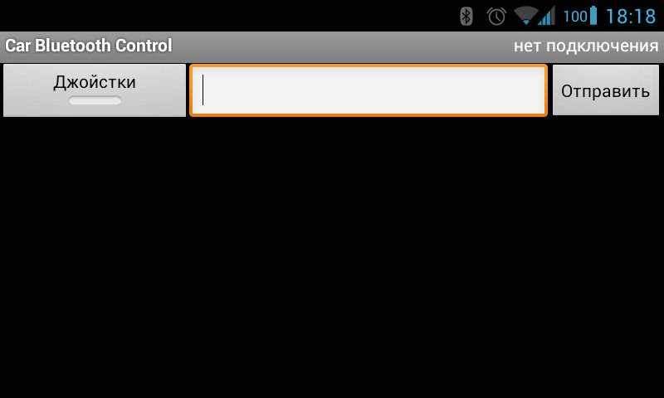

В статусной строке справа отображается состояние подключения: «нет подключения», «подключаюсь…», «подключено к ХХХ».

Ниже слева располагается переключатель Джойстики/Акселерометр, переключить который можно только при активном подключении.

Справа от переключателя: поле для ввода текста и кнопка «Отправить», для отправки пользовательской строки на управляемое устройство, работает только при активном подключении.

При запуске приложения с выключенным Bluetooth – приложение попросит включить его, если отказаться или модуль не сможет включиться – приложение закроется.
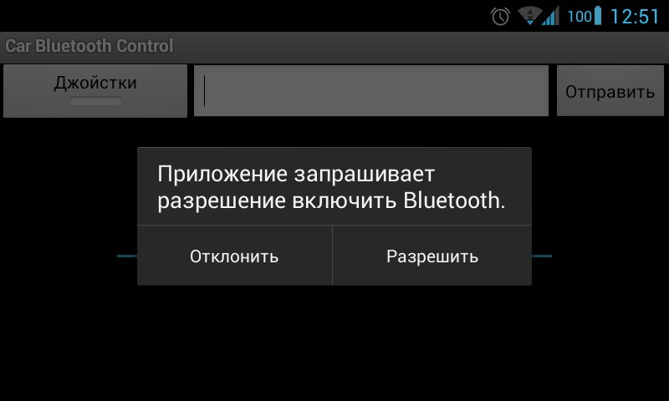
Вид главного меню:
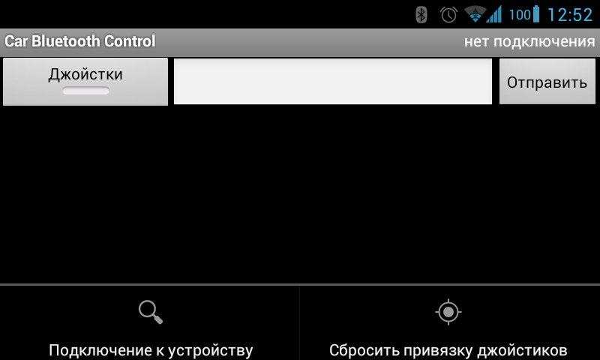

При выборе пункта меню «Подключение к устройству» открывается окно для поиска и выбора устройства:
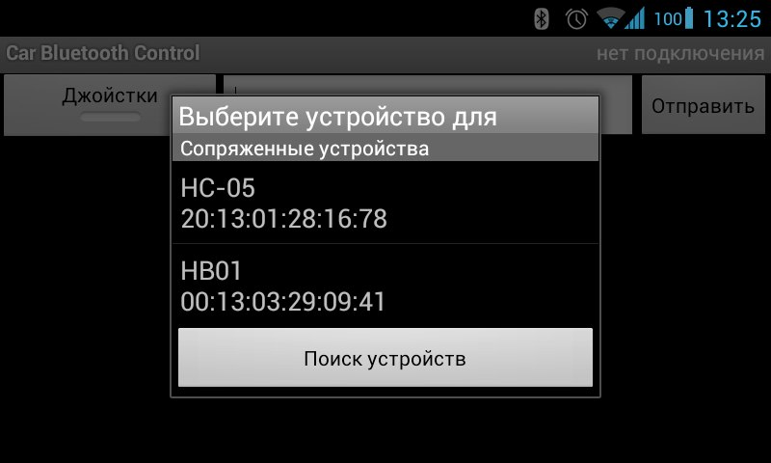

Точка отсчета для джойстиков размещается первым прикосновением в правой и левой половинах экрана для управления вперед/назад и вправо/влево соответственно. Сбросить точки для повторного их размещения можно выбрав пункт меню «Сбросить привязку джойстиков». Красные круги – мертвая зона джойстиков.
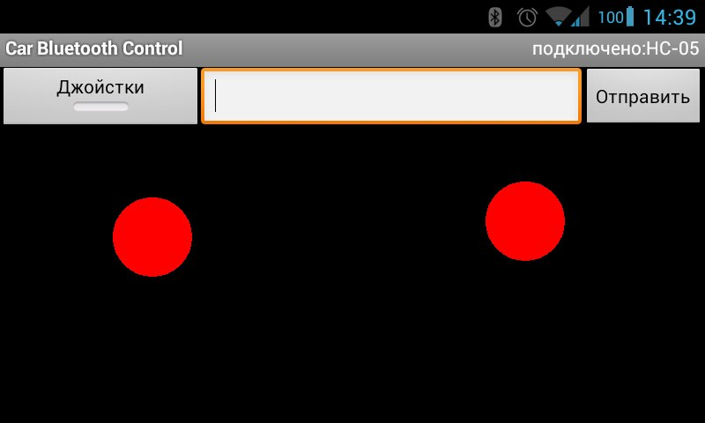

Приложение состоит из нескольких классов:

Класса работы с bluetooth: BluetoothService, который в свою очередь включает в себя выполняющиеся в отдельных потоках классы –

ConnectThread – этот поток запускается при попытке создать исходящее соединение с удаленным устройством, выбранном в активити DeviceListActivity.

ConnectedThread - этот поток запускается при удачном завершении ConnectThread. Он обрабатывает все входящие и исходящие передачи.

Класса-активити DeviceListActivity, служащего для просмотра списка доступных bluetooth-устройств и выбора устройства для подключения.

Создается при выборе пункта меню «Подключение к устройству».

Класса Joystick: два аналоговых джойстика, один на левой половине экрана, другой на правой, для осей х и у соответственно.

Основной класс-активити BluetoothControl, осуществляющий выбор метода управления: джойстики/акселерометр, работу с акселерометром, отправку данных по таймеру, обработку отправки строки из поля ввода.

Приложение посылает положение рулевой рейки: от 70 до 110 градусов (90-центральное положение) и уровень хода от 250 до 750 (500 – центральное состояние) по таймеру каждые 10 миллисекунд, но только если посылаемые значения изменились с прошлой отправки.

5. Аппаратная часть
5.1. Принципиальная схема
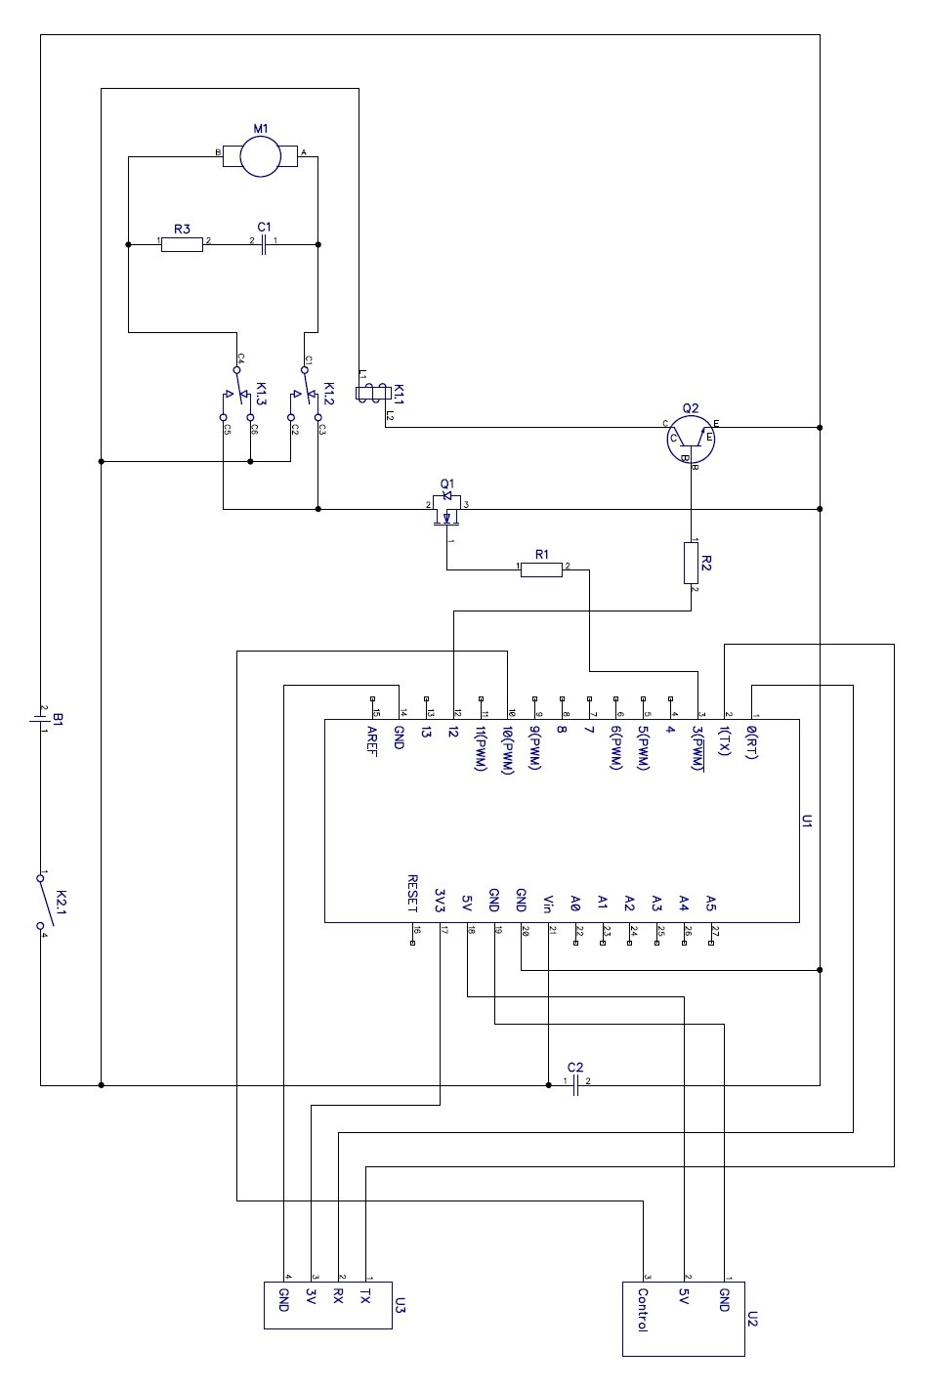

5.2. Спецификация

R1: 10Ом

R2: 402Ом

R3: 1КОм

C1: 1мкФ, керамический

C2: 2200мкФ, лучше электролитический, номинальным напряжением не ниже напряжения питания

Q1: полевой транзистор IRF3710

Q2: транзистор КТ815Г (или аналогичный)

K1: TRIL-12VDC-SD-2CM-R, с двумя парами переключающихся контактов и минимальным напряжением на обмотке 5В (http://www.chipdip.ru/product/tril-12vdc-sd-2cm-r/)

K2: переключатель

M1: DC двигатель 7-10В

U1: Arduino Uno R3

U2: сервопривод аналоговый, 5В

U3: bluetooth модуль HC-05(HC-04 тоже подойдет)

B1: источник тока 7-12В. (ниже – нестабильно работает Arduino, выше – перегреется стабилизатор напряжения)

5.3. Описание компонентов

Резистор R3 и конденсатор C1 образуют RC-фильтр, без него от помех, создаваемых мотором при старте, бывают перезагрузки контроллера. Так же с ним меньше износ мотора при старте.

Реле K1 используется для выбора направления вращения двигателя. Напрямую подключать обмотку реле к пину микросхемы нельзя – ток очень небольшой – реле просто не откроется, для этого используется транзистор Q2.

Для пропорционального управления двигателем используем полевой транзистор Q1, подключенный к выходу ШИМ микросхемы. Данный транзистор способен выдерживать продолжительный ток до 80А (с теплоотводом) и открывается при напряжении затвора 1В. Поэтому, мы можем напрямую подсоединить данный транзистор к управляющим пинам платы Arduino. Когда транзистор полностью открыт, сопротивление Исток-Сток всего 0.0049 Ом. Поэтому, если к нему подключить электрический мотор 12В, 10А - на транзисторе падение напряжения будет всего лишь 0.049В, а рассеиваемая мощность 0.49 Ватт.

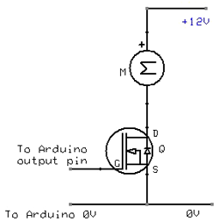

5.4.Подключение сервопривода

Для управления сервоприводом нам потребуется широтно-импульсный модулятор, который позволяет управлять средним значением напряжения на нагрузке путём измененияскважности импульсов.

Управляющий сигнал сервопривода представляет собой импульсы переменной ширины. Импульсы повторяются с постоянной частотой (как правило, с частотой 50Гц). Положение сервопривода определяется шириной импульса(скважностью). Для типичного сервопривода, используемого в радиоуправляемых моделях, длительность импульса в 1500 мкс означает, что сервопривод должен занять среднее положение. Увеличение или уменьшение длины импульса заставит сервопривод повернуться по часовой или против часовой стрелки соответственно.
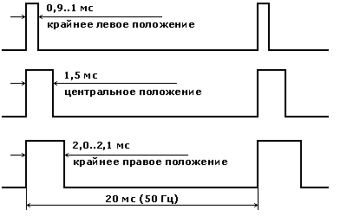
5.5. Подключение Bluetooth модуля

Для беспроводной связи с платой Arduino используем bluetooth модуль HC-05. Этот модуль представляет собой плату размером 2.7x1.4 см, с 34 выводами с шагом 1.5 мм, расположенных по периметру платы, и имеет на одном из торцов антенну.

На плате расположен чип BC417 от компании Cambridge Silicon Radio, который обеспечивает аппаратную поддержку стека Bluetooth 2.0+EDR (Enhaced Data Rate), а также флэш-память ES29LV800DB-70WGI от Excel Semiconductor на 8 Мбит (1 МБ), хранящая прошивку и настройки.

Для подключения данного модуля к плате Arduino достаточно соеденить пины модуля VCC+3.3V, GND(достаточно один раз), TXD, RXD с пинами платы Arduino 3.3V, GND, RX, TX соответственно.
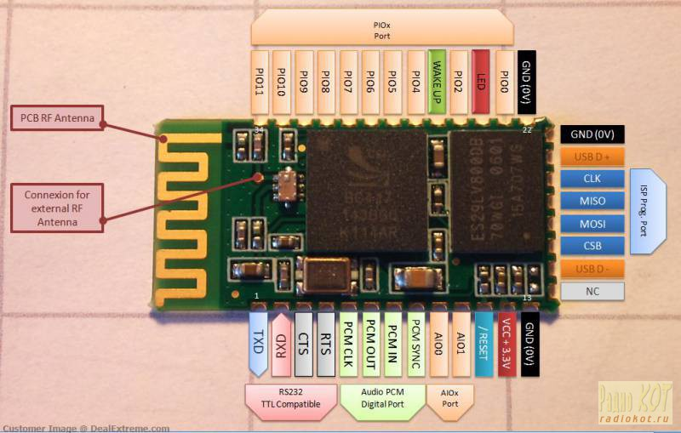

О настройке модуля в главе 6.

5.6. Описание взаимодействия с мобильным приложением

Мобильное приложение посылает значения в диапазонах от 250 до 750 и от 70 до 110, со знаком «/» после каждого числа.

Прошивка микроконтроллера обрабатывает каждое пришедшее число из интервалов:

70-110 - поворачивая сервопривод на соответствующий угол

250-500 – замыкая реле в режим заднего хода и устанавливая скважность ШИМа на (-1)*(500-*пришедшее значение*)

500-750 – замыкая реле в режим переднего хода и устанавливая скважность ШИМа на *пришедшее значение*-500

6. Настройка Bluetooth модуля

Для нашего проекта модуль должен работать в режиме Slave (в этом режиме другой мастер может подключиться к модулю), чтобы переключить BT модуль в этот режим, нужно:
1) Перевести модуль в режим приема AT команд, замкнув PIO11 на +3.3 V
2) Подключиться к UART'у модуля, настроить COM порт вот так:
Baudrate = 115200
StopBits = 1
DataBits = 8
Parity = none
Handshaking = none
И отправить ему команду: AT+ROLE=0\r\n

По желанию можно еще поменять имя Bluetooth-устройства, сменить пароль и поменять настройки UART:
Имя модуля: AT+NAME=ArduinoCar\r\n
Пароль: AT+PSWD=1235
Настройки UART'a: AT+UART=Baudrate,StopBit,Parity,\r\n

Для подключения к плате Arduino достаточно подключить питание и соединить пин Bluetooth-модуля RXD с TX на плате, а TXD с RX.

Краткий обзор Bluetooth-стека протоколов

На нижнем уровне стека протоколов стоит протокол HCI (Host Controller Interface), он управляет канальными соединениями, и здесь можно провести аналогию с Ethernet. Далее данные обрабатываются пакетным протоколом L2CAP (Logical Link Control and Adaptation Protocol), его можно представить как смесь IP+UDP+QOS, с его помощью все вышестоящие слои осуществляют пакетную передачу. Выше стоит поточный протокол RFCOMM, пришедший из IRDA; его можно описать как TCP over RS232, по сути - беспроводной удлинитель последовательного порта, который мы и используем.

Заключение

В результате получилось приложение, отвечающее всем поставленным требованиям, реализующее аналоговое управление удаленным устройством в реальном времени, с режимом управления акселерометром, как в игровых гоночных симуляторах.

Полученный в процессе разработки опыт можно использовать в более серьезных проектах, управление RGB светильниками, вентиляцией, жалюзи с помощью смартфона. Либо же пойти еще дальше, управлять десятками микросхем на одной шине. Это потребует сборки отдельных контроллеров шины и написания к ним драйверов, зато может использоваться в целых умных домах, либо больших роботизированных системах, где не хватает одного контроллера, либо нужно модульное исполнение.

Список использованных источников

- Bluetooth по-китайски: теория и практика
URL: http://radiokot.ru/circuit/digital/pcmod/39/
- Все об Arduino.
URL: http://arduino.ru/
- Синезубый Tux – описание протоколов, используемых bluetooth

URL: http://www.xakep.ru/magazine/xa/109/114/1.asp

- Конденцатор и RC цепочка, и еще много полезного по электронике

URL: http://easyelectronics.ru/kondensator-i-rc-cepochka.html

- Управление сервоприводом с помощью микроконтроллера ATMega

URL: http://www.avislab.com/blog/serva/
Приложение
Реализация джойстиков
package com.example.android.BluetoothControl;

import android.content.Context;
import android.graphics.Canvas;
import android.graphics.Color;
import android.graphics.Paint;
import android.graphics.Paint.Style;
import android.util.AttributeSet;
import android.util.Log;
import android.view.Display;
import android.view.MotionEvent;
import android.view.View;
import android.view.WindowManager;

class Joystick extends View
{
Paint paint;//нужен чтобы установить цвет.
int Lout;
int Rout;
int[] Lf;
int[] Rf;
int Lcur;
int Rcur;
int Lpoint;
int Rpoint;
int width;
int dead_zone;
final static int Radius=30;
int PointerCount;
private Display mDisplay;
private WindowManager mWindowManager;

public Joystick(Context context, AttributeSet attrs)
{
super(context, attrs);
paint = new Paint();
paint.setColor(Color.YELLOW);
paint.setStyle(Style.FILL);
PointerCount=0;
Lf=new int[2];
Rf=new int[2];
Lf[0] = -100;
Rf[0] = -100;
Lf[1] = -100;
Rf[1] = -100;
dead_zone = 45;
mWindowManager = (WindowManager) (context.getSystemService("window"));
mDisplay = mWindowManager.getDefaultDisplay();
width = mDisplay.getWidth()/2;
Log.v("Mytag", " "+width);
}

@Override
public boolean onTouchEvent(MotionEvent event)
{
PointerCount=event.getPointerCount();
for(int i=0;i<PointerCount;i++)
{
if(event.getX(i)>width)
{
if((Rpoint == -1)&&(Lpoint != event.getPointerId(i)))
Rpoint = event.getPointerId(i);
if(Rf[0] < 0)
{
Rf[0] = (int) event.getX(i);
Rf[1] = (int) event.getY(i);
}
}
else
{
if((Lpoint == -1)&&(Rpoint != event.getPointerId(i)))
Lpoint = event.getPointerId(i);
if(Lf[0] < 0)
{
Lf[0] = (int) event.getX(i);
Lf[1] = (int) event.getY(i);
}
}
if(Lpoint == event.getPointerId(i))
{
Lcur = (int) event.getY(i);
Lout = Lcur-Lf[1];
if((Lout>-dead_zone/2)&&(Lout<dead_zone/2))
Lout = 0;
else
if(Lout>0)
Lout = Lout-dead_zone/2;
else
Lout = Lout+dead_zone/2;
}
if(Rpoint == event.getPointerId(i))
{
Rcur = (int) event.getX(i);
Rout = Rcur-Rf[0];
if((Rout>-dead_zone/2)&&(Rout<dead_zone/2))
Rout = 0;
else
if(Rout>0)
Rout = Rout-dead_zone/2;
else
Rout = Rout+dead_zone/2;
}
}
if((event.getActionMasked() == MotionEvent.ACTION_UP))
{
Lpoint = -1;
Lout = 0;
}
if((event.getActionMasked() == MotionEvent.ACTION_UP))
{
Rpoint = -1;
Rout = 0;
}
if(Lpoint == Rpoint){
Lpoint = -1;
Rpoint = -1;
Lout = 0;
Rout = 0;
}
return true;
}

@Override
protected void onDraw(Canvas canvas)
{
paint.setColor(Color.RED);
canvas.drawCircle(Lf[0], Lf[1], dead_zone, paint);
canvas.drawCircle(Rf[0], Rf[1], dead_zone, paint);
paint.setColor(Color.YELLOW);
if(Lpoint != -1)
{
canvas.drawCircle(Lf[0], Lcur, Radius, paint);
}
if(Rpoint != -1)
{
canvas.drawCircle(Rcur, Rf[1], Radius, paint);
}
invalidate();// invalidate() нужен для того, чтобы оповестить Android, что нужно выполнить метод OnDraw снова, без него View не будет перериовываться.
}
}
Скетч для платы Arduino в машинке

#include <Servo.h>

Servo servo10;
String s;
//int servo_corr = -5;
//boolean light=false;
boolean forw=true;
char com[5];
void setup() {

Serial.begin(9600);
//Serial.println("System started!");
//Serial.println("Init 3 OUTPUT");
TCCR2B = TCCR2B & 0b11111000 | 7;
//TCCR0B = TCCR0B & 0b11111000 | 4;
pinMode(12, OUTPUT);
//pinMode(13, OUTPUT);
//digitalWrite(13, LOW);
servo10.attach(10, 620, 2400);
servo10.write(84);
//delay(1000);
//Serial.println("Servo configured on pin 10");
}

void loop()
{
if(Serial.available() > 0)
{
for(int i=0; i<5; i++)
com[i]='\0';
Serial.readBytesUntil('/', com, 5);
s= String(com);
//Serial.println(s);
int val = s.toInt();
// if ((val>69)&&(val<=108))
//if ((val>60)&&(val<=115))
if ((val>68)&&(val<112))
//servo10.write(val+servo_corr);
servo10.write(val-5);
else
if ((val>=500)&&(val<=755))
{
if(!forw)
{
analogWrite(3, 0);
delay(50);
forw=true;
}
digitalWrite(12, LOW);
analogWrite(3, val-500);
}
else
if ((val>=245)&&(val<500))
{
if(forw)
{
analogWrite(3, 0);
delay(50);
forw=false;
}
digitalWrite(12, HIGH);
analogWrite(3, (-1)*(val-500));
}
// if ((val==1))
// {
// if(light)
// {
// digitalWrite(13, LOW);
// light=false;
// }
// else
// {
// digitalWrite(13, HIGH);
// light=true;
// }
// }
}
//Serial.flush();
}

